Parrocchia della

CATTEDRALE di PESCIA

10 novembre 2024

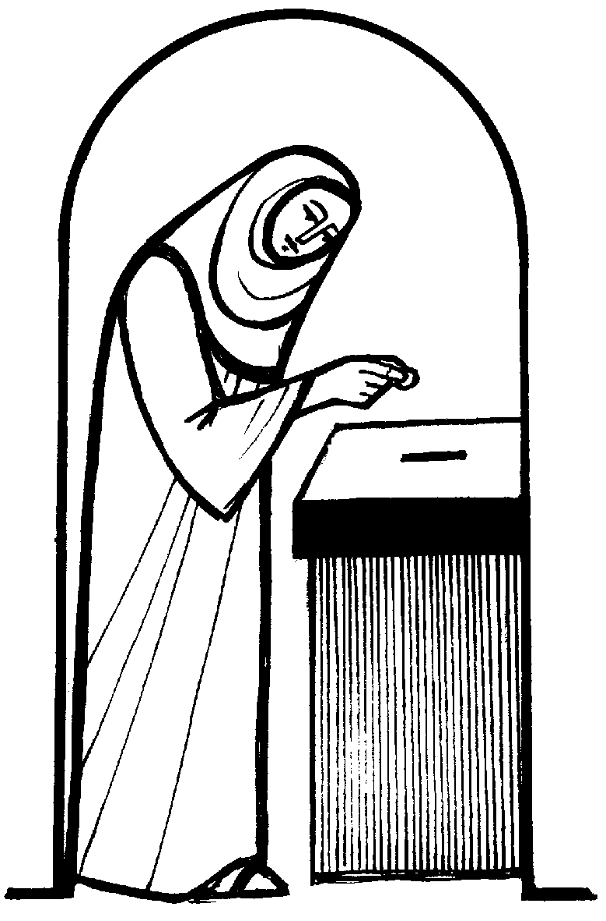
XXXII DOMENICA
DEL TEMPO ORDINARIO

RITI DI INTRODUZIONE

CHIESA DEL RISORTO
1 Chiesa in cammino verso Cristo nella speranza e nella fede, tu sfidi il mondo con l’amore, tu vinci il male con la verità. Canta con gioia il tuo Creatore, loda per sempre la sua grazia, tu dallo Spirito redenta, sposa di Cristo nella carità.
Rit. Dal Crocifisso Risorto nasce la speranza, dalle sue piaghe la salvezza; nella sua luce noi cammineremo, Chiesa redenta dal suo amore.

Nel nome del Padre e del Figlio e dello Spirito Santo. Amen.
La grazia e la pace di Dio nostro Padre e del Signore nostro Gesù Cristo siano con tutti voi. E con il tuo spirito.

ATTO PENITENZIALE
Il vangelo oggi ci richiama sull’esercizio della carità, proponendo una vedova come modello di generosità e di amore gratuito. Alla luce della Parola di Dio verifichiamo la capacità di dono che esprimiamo nella vita e chiediamo perdono per l’egoismo che ci chiude ai bisogni dei fratelli.
Breve pausa di riflessione personale
Confesso a Dio onnipotente e a voi, fratelli e sorelle, che ho molto peccato in pensieri, parole, opere e omissioni, per mia colpa, mia colpa, mia grandissima colpa. E supplico la beata sempre vergine Maria, gli angeli, i santi e voi, fratelli e sorelle, di pregare per me il Signore Dio nostro.
Dio onnipotente abbia misericordia di noi, perdoni i nostri peccati e ci conduca alla vita eterna. Amen.
Kyrie, eleison. Kyrie, eleison.
Christe, eleison. Christe, eleison.
Kyrie, eleison. Kyrie, eleison.
Gloria a Dio nell'alto dei cieli e pace in terra agli uomini, amati dal Signore. Noi ti lodiamo, ti benediciamo, ti adoriamo, ti glorifichiamo, ti rendiamo grazie per la tua gloria immensa, Signore Dio, Re del cielo, Dio Padre onnipotente. Signore, Figlio unigenito, Gesù Cristo, Signore Dio, Agnello di Dio, Figlio del Padre, tu che togli i peccati del mondo, abbi pietà di noi; tu che togli i peccati del mondo, accogli la nostra supplica; tu che siedi alla destra del Padre, abbi pietà di noi. Perché tu solo il Santo, tu solo il Signore, tu solo l'Altissimo, Gesù Cristo, con lo Spirito Santo: nella gloria di Dio Padre. Amen.

COLLETTA
O Padre, che soccorri l’orfano e la vedova e sostieni la speranza di chi confida nel tuo amore, fa’ che sappiamo donare tutto quello che abbiamo, sull’esempio di Cristo che ha offerto la sua vita per noi. Egli è Dio, e vive e regna con te, nell’unità dello Spirito Santo, per tutti i secoli dei secoli. Amen.

LITURGIA DELLA PAROLA
Prima Lettura
Dal primo libro dei Re
In quei giorni, il profeta Elia si alzò e andò a Sarèpta. Arrivato alla porta della città, ecco una vedova che raccoglieva legna. La chiamò e le disse: «Prendimi un po’ d’acqua in un vaso, perché io possa bere». Mentre quella andava a prenderla, le gridò: «Per favore, prendimi anche un pezzo di pane». Quella rispose: «Per la vita del Signore, tuo Dio, non ho nulla di cotto, ma solo un pugno di farina nella giara e un po’ d’olio nell’orcio; ora raccolgo due pezzi di legna, dopo andrò a prepararla per me e per mio figlio: la mangeremo e poi moriremo». Elia le disse: «Non temere; va’ a fare come hai detto. Prima però prepara una piccola focaccia per me e portamela; quindi ne preparerai per te e per tuo figlio, poiché così dice il Signore, Dio d’Israele: “La farina della giara non si esaurirà e l’orcio dell’olio non diminuirà fino al giorno in cui il Signore manderà la pioggia sulla faccia della terra”». Quella andò e fece come aveva detto Elia; poi mangiarono lei, lui e la casa di lei per diversi giorni. La farina della giara non venne meno e l’orcio dell’olio non diminuì, secondo la parola che il Signore aveva pronunciato per mezzo di Elia.
Parola di Dio. Rendiamo grazie a Dio.

Salmo Responsoriale
R. Loda il Signore, anima mia.
Il Signore rimane fedele per sempre rende giustizia agli oppressi, dà il pane agli affamati. Il Signore libera i prigionieri. R/.
Il Signore ridona la vista ai ciechi, il Signore rialza chi è caduto, il Signore ama i giusti, il Signore protegge i forestieri. R/.
Egli sostiene l’orfano e la vedova, ma sconvolge le vie dei malvagi. Il Signore regna per sempre, il tuo Dio, o Sion, di generazione in generazione. R/.

Seconda Lettura
Dalla lettera agli Ebrei
Cristo non è entrato in un santuario fatto da mani d’uomo, figura di quello vero, ma nel cielo stesso, per comparire ora al cospetto di Dio in nostro favore. E non deve offrire se stesso più volte, come il sommo sacerdote che entra nel santuario ogni anno con sangue altrui: in questo caso egli, fin dalla fondazione del mondo, avrebbe dovuto soffrire molte volte. Invece ora, una volta sola, nella pienezza dei tempi, egli è apparso per annullare il peccato mediante il sacrificio di se stesso. E come per gli uomini è stabilito che muoiano una sola volta, dopo di che viene il giudizio, così Cristo, dopo essersi offerto una sola volta per togliere il peccato di molti, apparirà una seconda volta, senza alcuna relazione con il peccato, a coloro che l’aspettano per la loro salvezza.
Parola di Dio. Rendiamo grazie a Dio.

Canto al Vangelo
Beati i poveri in spirito, perché di essi è il regno dei cieli.
Vangelo
Dal vangelo secondo Marco
In quel tempo, Gesù nel tempio diceva alla folla nel suo insegnamento: «Guardatevi dagli scribi, che amano passeggiare in lunghe vesti, ricevere saluti nelle piazze, avere i primi seggi nelle sinagoghe e i primi posti nei banchetti. Divorano le case delle vedove e pregano a lungo per farsi vedere. Essi riceveranno una condanna più severa». Seduto di fronte al tesoro, osservava come la folla vi gettava monete. Tanti ricchi ne gettavano molte. Ma, venuta una vedova povera, vi gettò due monetine, che fanno un soldo. Allora, chiamati a sé i suoi discepoli, disse loro: «In verità io vi dico: questa vedova, così povera, ha gettato nel tesoro più di tutti gli altri. Tutti infatti hanno gettato parte del loro superfluo. Lei invece, nella sua miseria, vi ha gettato tutto quello che aveva, tutto quanto aveva per vivere».
Parola del Signore. Lode a te, o Cristo.

Credo in un solo Dio, Padre onnipotente, creatore del cielo e della terra, di tutte le cose visibili e invisibili. Credo in un solo Signore, Gesù Cristo, unigenito Figlio di Dio, nato dal Padre prima di tutti i secoli: Dio da Dio, Luce da Luce, Dio vero da Dio vero, generato, non creato, della stessa sostanza del Padre; per mezzo di lui tutte le cose sono state create. Per noi uomini e per la nostra salvezza discese dal cielo, e per opera dello Spirito santo si è incarnato nel seno della vergine Maria e si è fatto uomo. Fu crocifisso per noi sotto Ponzio Pilato, morì e fu sepolto. Il terzo giorno è risuscitato, secondo le Scritture, è salito al cielo, siede alla destra del Padre. E di nuovo verrà, nella gloria, per giudicare i vivi e i morti, e il suo regno non avrà fine. Credo nello Spirito Santo, che è Signore e dà la vita, e procede dal Padre e dal Figlio. Con il Padre e il Figlio è adorato e glorificato, e ha parlato per mezzo dei profeti. Credo la Chiesa, una santa cattolica e apostolica. Professo un solo battesimo per il perdono dei peccati. Aspetto la risurrezione dei morti e la vita del mondo che verrà. Amen.

PREGHIERA DEI FEDELI
Abbiamo appreso dal Signore che la disponibilità generosa del cuore verso i fratelli è legge fondamentale del suo Regno. Chiediamo al Signore che realizzi queste condizioni in noi.
Preghiamo insieme e diciamo:
Padre, fonte della carità, ascoltaci.
Per la santa Chiesa di Dio. Perché come la vedova del Vangelo sia distaccata dai beni materiali, e metta a disposizione dei poveri tutto quello che possiede, preghiamo.
Per coloro che si sentono dimenticati. Soprattutto in una società opulenta come la nostra, essi sentono più amara la loro situazione. Perché ci sia chi in nome di Cristo si occupi di loro, preghiamo.
Per la nostra comunità parrocchiale. Il Signore si aspetta che viviamo lontano dall'ipocrisia, nella schiettezza e nell'autenticità. Perché non accada che ci sentiamo a posto quando abbiamo fatto la nostra piccola offerta, ma sappiamo impegnarci a fondo per cambiare le situazioni di miseria, preghiamo.
O Padre, tu non guardi il valore del dono, ma il cuore di chi lo offre. Aiutaci a essere generosi e aperti alle necessità di tutti. Per Cristo nostro Signore. Amen.

LITURGIA EUCARISTICA

SE QUALCUNO HA DEI BENI
Rit. Se qualcuno ha dei beni in questo mondo e chiudesse il cuore agli altri nel dolor, come potrebbe la carità di Dio rimanere in lui?
1 Insegnaci, Signore, a mettere la nostra vita a servizio di tutto il mondo.
2 Il pane e il vino che noi presentiamo siano il segno dell’unione fra noi.
3 La nostra Messa sia l’incontro con Cristo, la comunione con quelli che soffrono.
4 Signore, santifica questi umili doni e concedici la pienezza della tua grazia.

Pregate, fratelli e sorelle, perché portando all’altare la gioia e la fatica di ogni giorno, ci disponiamo a offrire il sacrificio gradito a Dio Padre onnipotente.
Il Signore riceva dalle tue mani questo sacrificio a lode e gloria del suo nome, per il bene nostro e di tutta la sua santa Chiesa.

SULLE OFFERTE (in piedi)
O Padre, volgi benevolo il tuo sguardo su queste offerte, perché celebrando nel mistero la passione del tuo Figlio vi aderiamo con amore fedele. Per Cristo nostro Signore. Amen.

PREGHIERA EUCARISTICA
Il Signore sia con voi.
E con il tuo spirito.
In alto i nostri cuori.
Sono rivolti al Signore.
Rendiamo grazie al Signore nostro Dio.
È cosa buona e giusta.
⁶ È veramente cosa buona e giusta, nostro dovere e fonte di salvezza, rendere grazie sempre e in ogni luogo a te, Signore, Padre santo, Dio onnipotente ed eterno. Da te riceviamo esistenza, energia e vita: ogni giorno del nostro pellegrinaggio sulla terra è un dono sempre nuovo del tuo amore per noi e un pegno della vita immortale, poiché possediamo fin da ora le primizie dello Spirito, nel quale hai risuscitato Gesù Cristo dai morti, e viviamo nell’attesa che si compia la beata speranza nella Pasqua eterna del tuo regno. Per questo mistero di salvezza, con tutti gli angeli del cielo, innalziamo a te la nostra lode, acclamando con festosa esultanza:
Santo, Santo, Santo il Signore Dio dell'universo. I cieli e la terra sono pieni della tua gloria. Osanna nell'alto dei cieli. Benedetto colui che viene nel nome del Signore. Osanna nell'alto dei cieli.

RITI DI COMUNIONE
SE MI ACCOGLI
1 Tra le mani non ho niente, spero che mi accoglierai: chiedo solo di restare accanto a te. Sono ricco solamente dell'amore che mi dai; è per quelli che non l'hanno avuto mai.
Rit. Se m'accogli, mio Signore, altro non ti chiederò: e per sempre la tua strada la mia strada resterà, nella gioia e nel dolore, fino a quando tu vorrai, con la mano nella tua camminerò.
2 Io ti prego con il cuore, so che tu mi ascolterai: tieni forte la mia fede più che mai. Tieni accesa la mia luce fino al giorno che tu sai: con i miei fratelli incontro a te verrò.

DOPO LA COMUNIONE
Nutriti dei tuoi santi doni ti rendiamo grazie, o Signore, e imploriamo la tua misericordia: per il tuo Spirito, comunicato a noi in questi sacramenti, ci sia data la grazia di rimanere fedeli nel tuo servizio. Per Cristo nostro Signore. Amen.

